Занятия по развитию речи для детей
дошкольного возраста (4-5 лет)
1. «ЧЕЙ ГОЛОС?»
Цель: различать взрослых животных и детенышей по звукоподражаниям, соотносить названия взрослого животного и его детеныша.
Материалы: игрушки: мышка и мышонок, утка и утенок, лягушка и лягушонок, корова и теленок.
В гости к детям приходят и приезжают звери. Звери хотят поиграть. Дети должны отгадывать, чей голос услышали.
- Му-у-у — кто так мычит? (Корова.) А кто мычит тоненько? (Теленок.)
Ква-ква— чей это грубый голос? А кто квакает тоненько? Лягушка большая и квакает грубым голосом. А ее детеныш квакает тоненько. Кто детеныш у лягушки?
Аналогично обыгрываются остальные' игрушки. После игры дети могут поиграть с игрушками. Чтобы получить игрушку, ребенок должен правильно позвать ее («Лягушонок, иди ко мне!», «Утенок, иди ко мне!»).
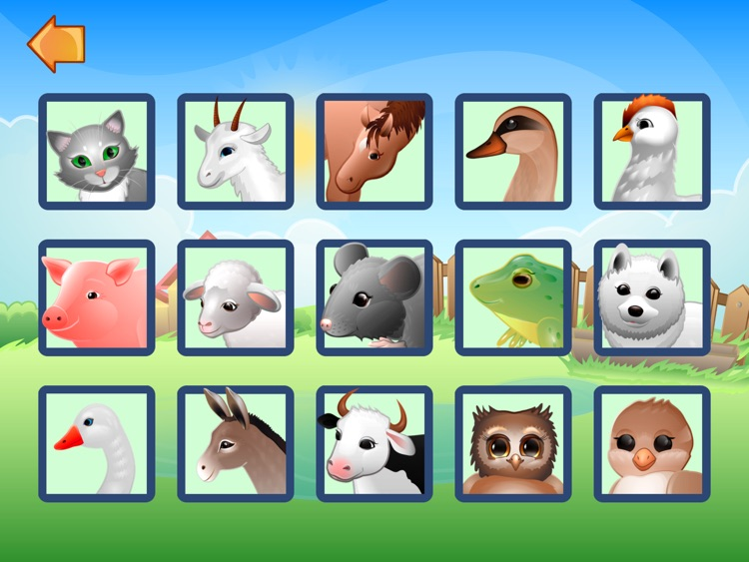

«ПОЕЗД»
Цель: закреплять умение соотносить слово с действием, которое оно обозначает.
Дети стоят друг за другом, положив руки на плечи впереди стоящего.
Чух, чух, пых-чу, Ко-ле-са-ми
Пых-чу, вор-чу (произносится 2 раза). Верчу, вер-чу (произносится 2 раза),
Стоять на месте не хочу! Са-дись скорее,
Ко-ле-са-ми Прокачу!
Стучу, стучу. Чу! Чу! На слова «Стоять на месте не хочу» «поезд» начинает медленно двигаться, постепенно прибавляя скорость. Затем дети выполняют движения в соответствии с текстом стихотворения. На слова «Колесами стучу, стучу»— топают ногами, на слова «Колесами верчу, верчу»— делают круговые движения руками перед собой. На слова «Чу! Чу!» «поезд» останавливается.

